МКОУ «Подборовская основная общеобразовательная школа»

ПРОЕКТ

ЧИСЛА ВОКРУГ НАС

**Математический справочник**

**«Наше село в числах и величинах»**

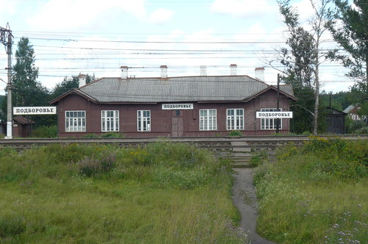

Выполнили: ученики 4 класса

Руководитель: Синилова И.В.

2014 год

27 января 2014 года депутат Законодательного собрания Ленинградской области Николай Пустотин поздравлял ветеранов – блокадников, жителей Бокситогорского района.  
В этот день в районе состоялись праздничные мероприятия, посвященные 70-летию со дня снятия блокады Ленинграда.  
Бокситогорский район в истории Блокады вписал свою славную страничку. В самой восточной точке района и Ленинградской области начиналась легендарная Дорога Жизни в ноябре-декабре 1941 года, когда враг захватил Тихвин и базы снабжения Ленинграда были перенесены на станции Заборье и Подборовье. На привокзальной площади железнодорожной станции Подборовье установлен памятник, о котором рассказывается в книгах о блокаде. Это знаменитая "полуторка" - автомашина ЗИС-5 - она стала памятником, увековечившим подвиг водителей "Дороги Жизни". Сегодня, этот памятник входит в Зелёный пояс Славы Ленинграда.  
Именно здесь, у подножия памятника, начались торжественные районные мероприятия, посвященные 70-летию полного освобождения Ленинграда от фашистской блокады.

Историческая справка:

Подборовское сельское поселение граничит с Ефимовским городским поселением, Радогощинским, Заборьевским сельскими поселениями, Вологодской областью. Вся территория поселения относится к лесной зоне, где преобладают хвойные леса. Свое название поселок Подборовье получил за то, что строился в сосновых и еловых борах.

.

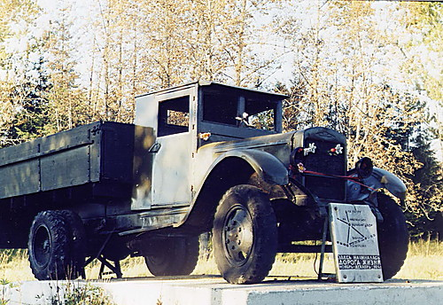

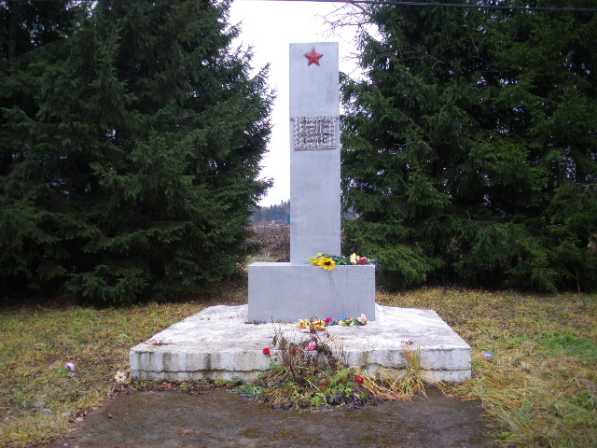

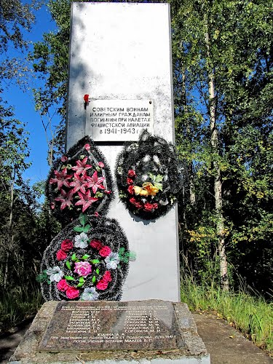

Большое количество старинных захоронений свидетельствует о древнем заселении края. К началу 20 века существовало 20 поселений и несколько усадьб. Центр поселения развился из железнодорожной станции, строительство которой началось в 1902 году. В 1941 году, когда началась война, станция стала узловой. Во время войны именно здесь в декабре 1941 года началась знаменитая 320 - километровая Дорога жизни. В сегодняшних границах Подборовское поселение существует с 1975 года, когда были объединены Потокский и Подборовский сельские советы.

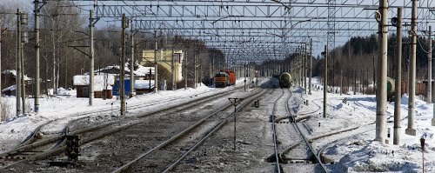

В 1995 году построен храм Иоанна Кронштадского.

